|  |  |  |  |  |  |
| --- | --- | --- | --- | --- | --- |
| **주차** | 25주차 | **기간** | 2023.12.26~ 2023.01.01 | **지도교수** | (서명) |
| 이번주 한일 요약 | 방학 기간 주간 세부 계획 | | | | |

<상세 수행내용>

저번 주차에 이야기한대로 방학 동안에 할 작업의 주간 별로 일정을 정하기 위해 자료 수집을 진행했다.

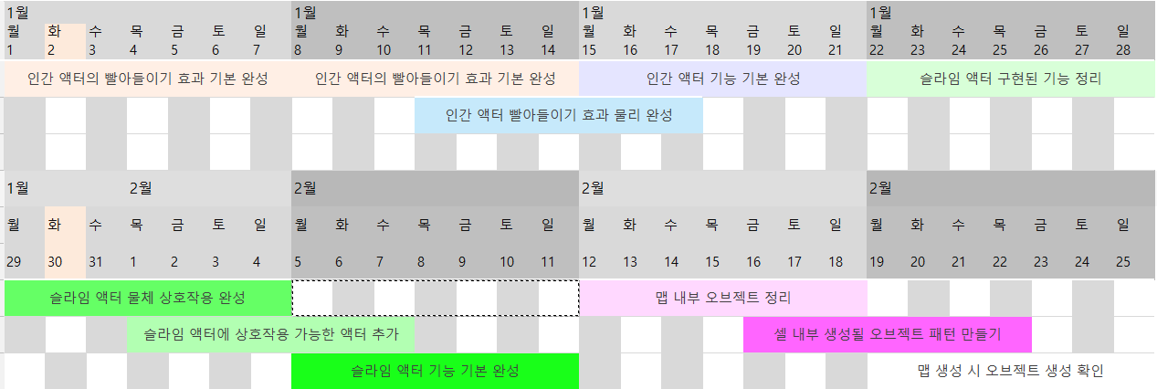

저번 주차에서 생각한 것과의 변경점은 이미 기능이 어느정도 구현이 되어있는 슬라임 액터의 기능보다 아직 구현이 안된 인간 액터의 기능을 먼저 구현한 뒤 슬라임 액터의 기능을 수정하는 방향으로 계획을 정했다.

|  |  |  |  |
| --- | --- | --- | --- |
| **문제점 정리** | 방학 시작 주간에 생활 리듬이 깨져버렸다 | | |
| **해결방안** |  | | |
| **다음주차** | 26주차 | **다음기간** | 2023.01.02-2023.01.08 |
| **다음주 할일** | 기능 구현 1 | | |
| **지도 교수**  **Comment** |  | | |